ANALIZA ISPITIVANJA ZADOVOLJSTVA KORISNIKA USLUGA GRADSKE UPRAVE
GRADA GRADIŠKA

April 2025. godine

Sadržaj

Sadržaj 2
1. REZULTATI ANKETE 3
2. ZAKLJUČAK 4

. REZULTATI ANKETE
Gradska uprava Gradiška je provela anketu o stepenu zadovoljstva korisnika usluga Gradske uprave grada Gradiška sa ciljem da se dođe do seta kvantitativnih i kvalitativnih informacija o kvalitetu administrativnih usluga. Anketirano je 200 građana u periodu od 24.03. do 04.04.2025. godine. Anketiranje je izvršeno na info-pultu, šalterima 1-13 i šalter kancelarijama u Gradskoj upravi.
Od ukupno 200 anketiranih 54% je muškog pola, 46% ženskog pola.
Upitnik je sačinjen od 13 (trinaest) pitanja od kojih je 10 (deset) po sistemu bodovanja (1 – potpuno nezadovoljni, 2 – uglavnom nezadovoljni, 3 – osrednje zadovoljni, 4 – prilično zadovoljni, 5 – potpuno zadovoljni), i 3 (tri) otvorena pitanja za preporuku za poboljšanje, pohvalu i kritiku.
Korisnici usluga su imali priliku da odgovore na sljedeća pitanja:
- Koliko ste zadovoljni pruženom uslugom Gradske uprave Gradiška?
- Da li je osoblje Gradske uprave ljubazno?
- Da li dobijete brzo i efikasno odgovarajuću uslugu, bez bespotrebnog čekanja?
- Da li rukovodstvo Grada i radnici Gradske uprave odgovorno obavljaju svoj posao?
- Koliko ste zadovoljni brzinom rješavanja upravnih predmeta u Gradskoj upravi Grada?
- Da li građani učestvuju u procesu donošenja odluka? Da li se vodi računa o prijedlozima građana?
- Da li je dobra komunikacija lokalne vlasti i građana?
- Da li ste zadovoljni obimom i sadržajem informacija koje Grad pruža građanima?
- Koliko ste zadovoljni dostupnošću ključnih/strateških dokumenata na zvaničnoj internet stranici Grada?
- Da li je Gradska uprava Gradiška dobro i efikasno organizovana?
- Ukoliko imate neku prijedlog za poboljšanje molimo Vas da upišete!
- Ukoliko imate neku pohvalu molimo Vas da je upišete!
- Ukoliko imate neku kritiku molimo Vas da je upišete!
Prosječna ocjena stepena zadovoljstva korisnika usluga Gradske uprave grada Gradiška je 3,95. Prosječna ocjena po svakom pitanju je prikazana Grafikonom 1. Korisnici usluga su ocjenili kvalitet pružene usluge najvišom ocjenom, efikasnost usluge 4,07, te ljubaznost osoblja 4,03. Građani su ocjenili da je njihovo učešće u procesu donošenja usluga nedovoljno i dali su ocjenu 3,73.

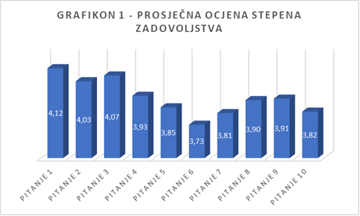

Na pitanja otvorenog tipa nije bilo komentara.

. ZAKLJUČAK
Poslednje anketiranje korisnika usluga ovog tipa obavljeno je 2024. godine i prosječna ocjena je iznosila 3,94%. Rezultati ovogodišnje ankete pokazuju solidan rast zadovoljstva građana administrativnim uslugama, ali se broj komentara na pitanja 11, 12 i 13 znatno smanjio. Potrebno je staviti fokus na stručnost, brzinu i efikasnost rada službenika, promociju administrativnih usluga i servisa za građane (E-matičar. E-beba, E-citizen i dr.) kako bi građani bili bolje informisani i povećali korišćenje usluga elektronskim putem. U odnosu na rezultate iz 2024. godine, građani smatraju da je dobra komunikacija sa lokalnom vlasti, ali se njihovi prijedlozi ne uvažavaju u dovoljnoj mjeri.
Prijedlog mjera i aktivnosti za unapređenje administrativnih usluga utvrdiće se u zbirnoj analizi svih metoda praćenja zadovoljstva korišćenja usluga u 2025. godini.
Odjeljenje za opštu upravu

